Конкурсная работа олимпиады «Я – журналист»
Жанр: публицистический рассказ
Тема: Память как связующая нить

История одного магазина
История эта уходит далеко в прошлое…
Осень пришла в деревню. Разноцветные листья украшали лес, придавая ему необыкновенный наряд. Такая осень наступала и в селе Сарапулово (старое название Нижнего Чулыма Здвинского района Новосибирской области) в 1907 года. Жил в этом селе купец по фамилии Абрамов. Однажды он решил осуществить торговлю и построить свой магазин.
После того, как завершилась работа по строительству, купец внимательно осмотрел домик: выглядел дом строго, сделан из красного кирпича, полностью отделан серой штукатуркой, окна со ставнями имел и довольно широкое крыльцо. Торговля приносила немалую прибыль, тем более в осеннее время года, когда селяне собирали урожай.
Купец Абрамов принимал его от сельских жителей и вывозил на продажу в город Каинск, где хорошо было развито торговое дело. Также ему можно было оставлять заявки, чтобы он привозил необходимые промышленные товары для села.
После дня открытия кредитно-товарного магазина, каждую осень здесь был праздник. В этот период (с сентябрь по октябрь) снижались цены, и привозилось много новых товаров. Односельчане с нетерпением ждали этого. Так все и продолжалось до 1917 года. Затем магазин закрылся, а купца Абрамова не стало, и никто уже и не помнит, что с ним произошло. Загадочный дом опустел.
Казалось бы, на этом история заканчивается, магазин так и стоит, но случились другие события, которые связаны с историей нашей семьи.
На дворе был октябрь 1919 года. В селе Нижний Чулым гремела Гражданская война. В то время карательные отряды армии Колчака приходили к власти в Сибири.
Нижний Чулым являлся центром нахождения партизан. Местные жители боялись выходить на улицу из-за беспорядков, происходивших в селе. Партизаны уходили и прятались в лесах села Светлое.
Уже несколько недель шли непрерывные дожди. Ни детей, ни взрослых нельзя было встретить на улицах села. Белогвардейцы не щадили никого. Вдруг сквозь шум ветра и дождя жители села услышали винтовочные выстрелы.
На крыльце магазина купца Абрамова белые расстреляли трех красных партизан, а остальных, попытавшихся сбежать, зарубили шашками. Убитых не разрешили хоронить и еще несколько суток держали для устрашения. Среди застреленных был и мой прапрадед – Дядюк Степан Иванович.
На двери магазина осталось несколько мелких углублений-пробоин. Это единственная память о моем прапрадеде. Магазин давно не работает, но дыры от пуль на двери до сих пор можно разглядеть и потрогать, так как ее никто не менял. Мы часто приезжаем на это место, чтобы вспомнить о тех страшных событиях, почтить память о прапрадеде.
В 1957 году в Нижнем Чулыме поставили памятник «Героям – партизанам, погибшим за Советскую власть». На этом памятнике фамилия моего прапрадеда и еще шести бойцов, убитых той страшной дождливой осенью 1919 года.

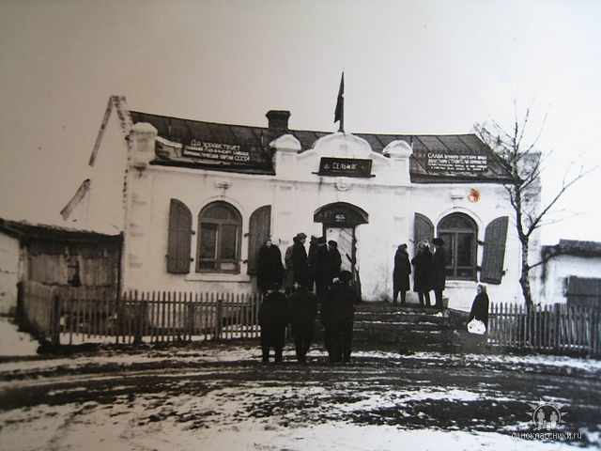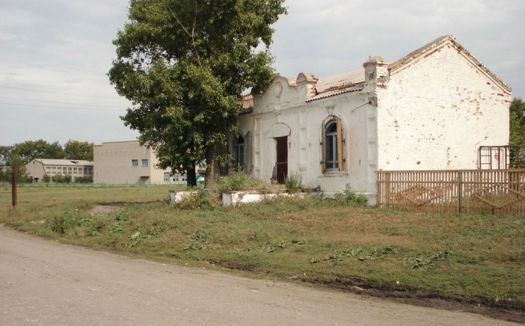
(на фото: торговая лавка купца Абрамова в начале XX и XXI вв.)

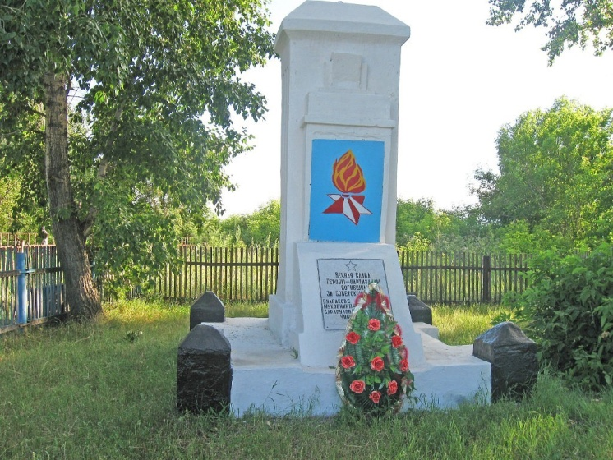
(памятник героям Гражданской войны)

